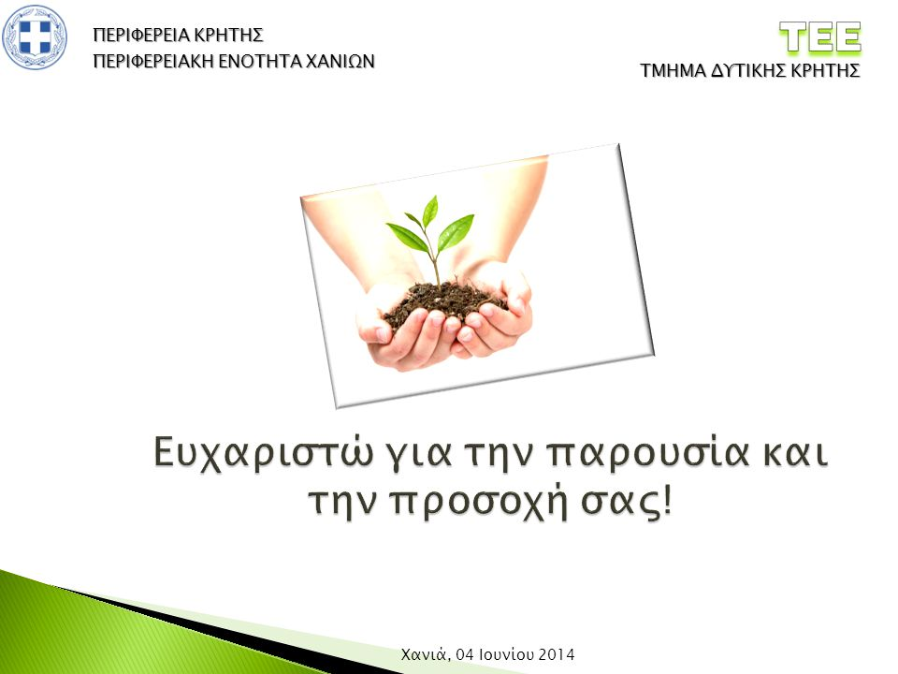

***Θέμα: «Πρόσκληση συμμετοχής σε Προσυνεδριακή Δράση»***

Αγαπητοί συμπολίτες,

Στις 3-5 Ιουνίου 2016, θα πραγματοποιηθεί στα Χανιά, το ***2ο Περιφερειακό Πανελλήνιο Συνέδριο για τη Δια Βίου Μάθηση-Εκπαίδευση Ενηλίκων, την Κοινοτική Ενδυνάμωση και την επιμόρφωση των εκπαιδευτικών***, που διοργανώνουν το **e-Επιστημονικό περιοδικό *«Εκπαίδευση Ενηλίκων και Πολιτισμός στην Κοινότητα»*** και το **Επιστημονικό Δίκτυο Εκπαίδευσης Ενηλίκων Κρήτης (ΕΔΕΕΚ)** σε συνεργασία με **το Πανεπιστήμιο Κρήτης /ΦΚΣ, το Πολυτεχνείο Κρήτης - Σχολή Αρχιτεκτόνων Μηχανικών -Εργαστήριο Μεταβαλλόμενης Αρχιτεκτονικής, Κινητικών Συστημάτων και Ευφυών Περιβαλλόντων, τις Δ/νσεις Α/θμιας και Β/θμιας Εκπ/σης του Νομού, την Περιφερειακή Ενότητα και τους Δήμους Χανίων.**

Σας προσκαλούμε να **δηλώσετε συμμετοχή** στην **ΔΡΑΣΗ: «ΜΙΛΑΜΕ ΓΙΑ ΤΕΧΝΗ ΚΑΙ ΠΟΛΙΤΙΣΜΟ ΣΤΗΝ ΠΟΛΗ ΠΟΥ ΜΑΘΑΙΝΕΙ»** που θα πραγματοποιηθεί στα **Χανιά στις 22 Απριλίου 2016 στο ΚΑΜ (15.00-21.30).** Την παρακάτω αίτηση αφού την συμπληρώσετε μπορείτε να την αποστείλετε συνημμένα στο [info@cretaadulteduc.gr](mailto:info@cretaadulteduc.gr), προκειμένου να εγγραφείτε με σειρά προτεραιότητας:

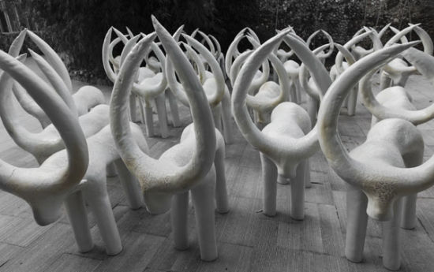

|  |  |
| --- | --- |
| Ονοματεπώνυμο |  |
| Κλάδος-Ειδικότητα |  |
| Θέση εργασίας |  |
| Συμμετοχή σε άτυπη/τυπική ομάδα ή οργάνωση (ποια;) |  |
| E-mail |  |
| Τηλέφωνο |  |
| Αγαπημένη μορφή τέχνης (ως θεατής) |  |
| Αγαπημένη μορφή έκφρασης (ως δημιουργός) |  |

Ημερομηνία: ……/……/2016

Ο/Η αιτών/ούσα ……………………………………………………….